SINTESI LAVORI DI GRUPPO – AREA MINORI – 11/11/2024
Lettere dal futuro
GRUPPO 1
Diversi luoghi:
Una scuola con queste caratteristiche:
- Circolarità
- Apertura
- Inclusività legata alla multiculturalità
- Conciliazione scuola-famiglia in rapporto agli altri servizi/progetti del territorio
- Ruolo centrale, soggetto più presente.
Centro per le Famiglie:
- trasversalità e multidisciplinarità
- ciclo di vita delle famiglie
Case di Comunità:
- risposte multidisciplinari
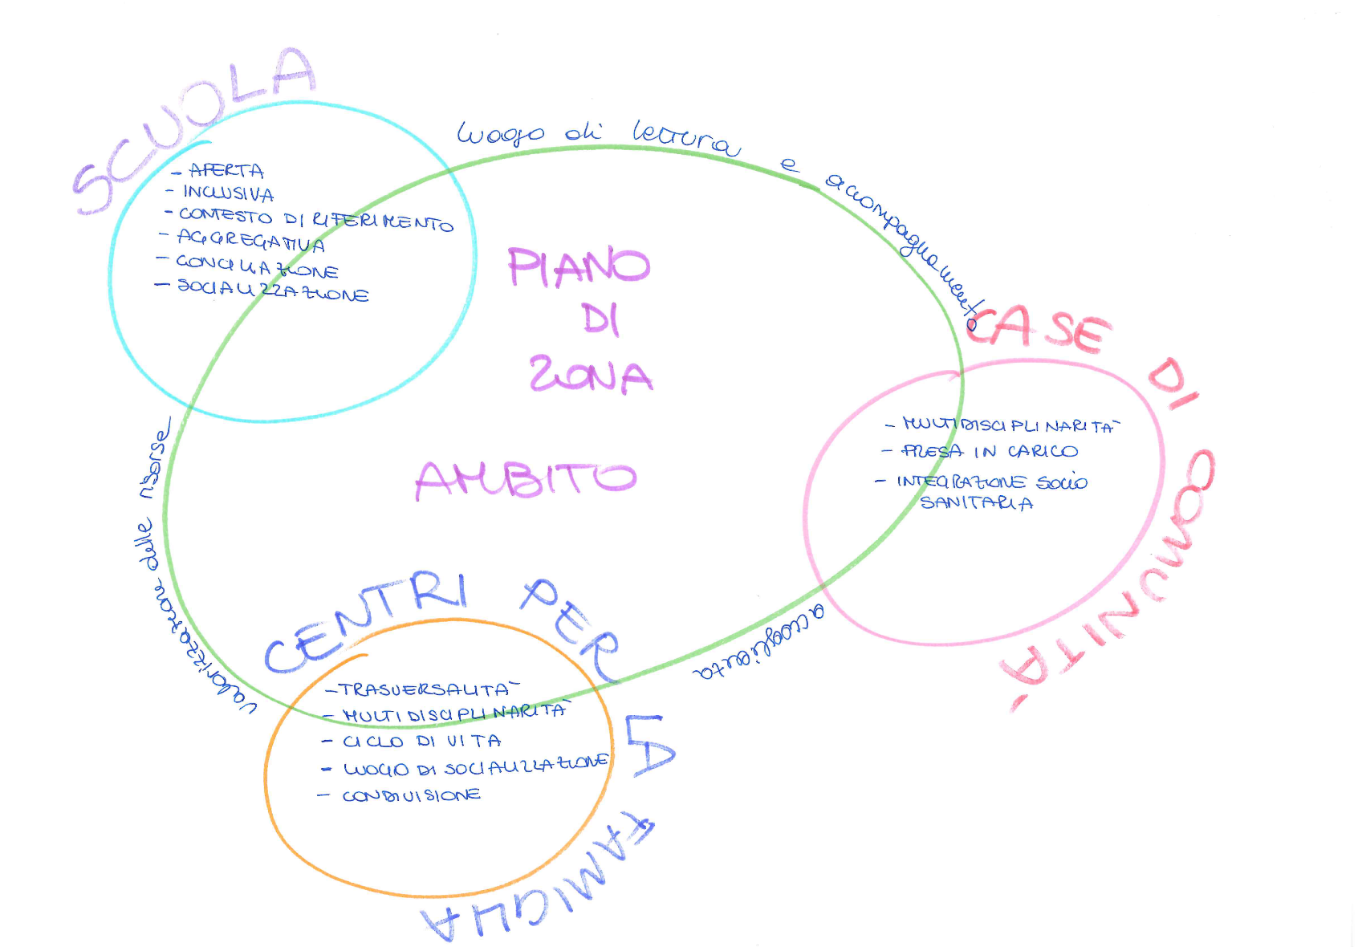
- integrazione socio-sanitaria

GRUPPO 2
- fare insieme
- servizi “non servizi”: servizi come luoghi, occasioni, incontri
- collaborazione che nasce dal confronto: non autoreferenzialità dei singoli
- si auspicano incontri periodici in luoghi non formali e con ODG precisi: scambi di buone pratiche e coprogettazione
- occasioni di autonomia per i giovani
- focus su madri lavoratrici e ruolo dei padri in termini di conciliazione e di cura (incentivare congedi per i padri)
- seconde generazioni
- luoghi di scambio e confronto per le famiglie
- Nuovi servizi attivi 7/7, non solo dal lunedì al venerdì.
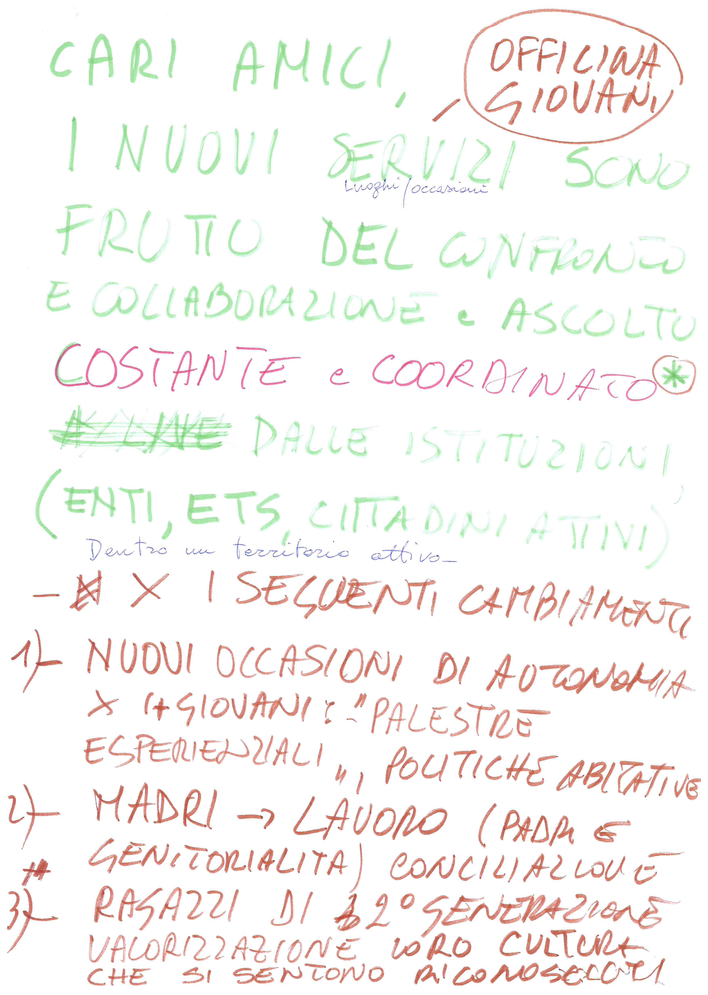

GRUPPO 3
2 focus principali:
- canali di comunicazione e luoghi di confronto stabili tra enti – asst – scuola
Scuola come istituzione maggiormente in raccordo, riconoscere la scuola come interlocutore autorevole in quanto luogo di vita dei minori e ragazzi per la gran parte della loro giornata.
Scuola come importante terreno per la prevenzione: la scuola intercetta i bisogni e le problematiche ma poi è necessario che sia supportata e in rete con le altre istituzioni affinché ci sia un progetto
- competenze transculturali nel sistema scolastico, sociale e sanitario: aumento della popolazione straniera non concepire la popolazione straniera solo come minoranze.
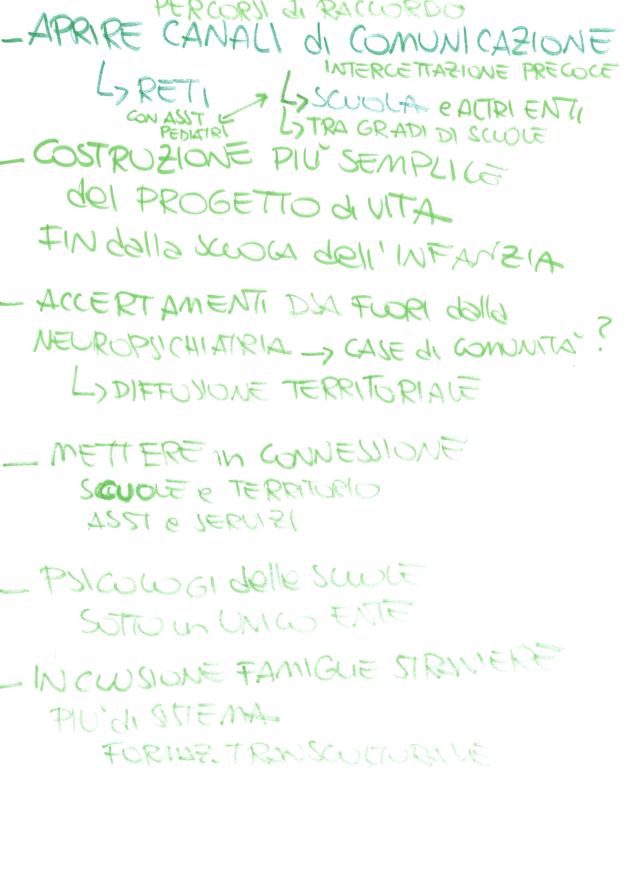

GRUPPO 4
- definizione delle politiche sociali e socio-sanitarie in una dimensione corale e di circolarità: non c’è più solitudine
- superamento logica di aiuto: servizi non solo come erogatori di prestazioni
- piattaforme digitali
- interculturalità
- risorse
- nuove figure: facilitatori di quartiere
- cura suddivisa tra membri della famiglia

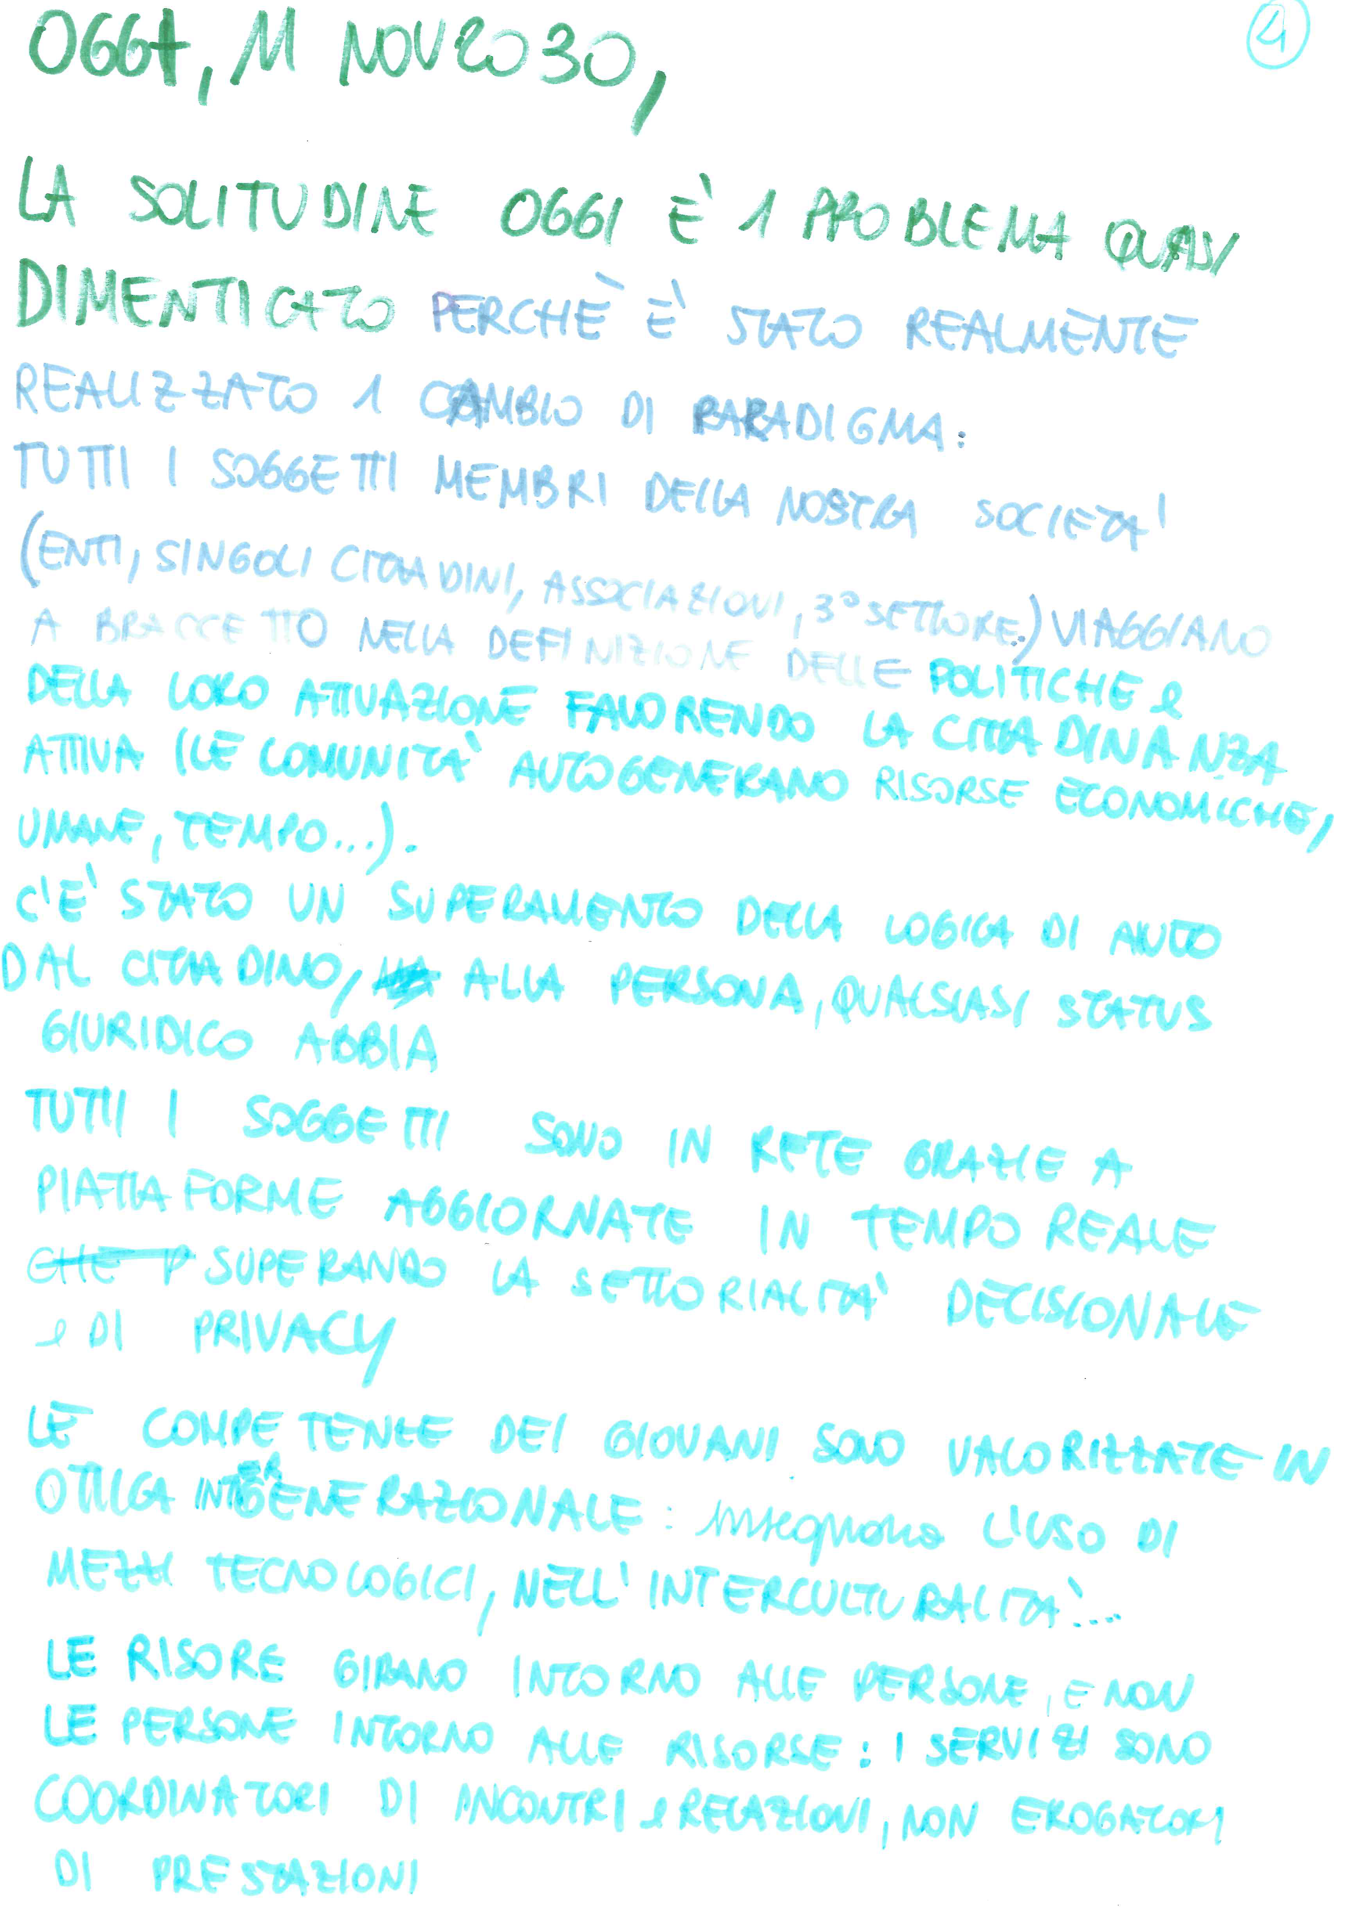

GRUPPO 5
- conciliazione, con focus su periodo di festività e vacanze
- educazione digitale come impoverimento se non integrato con altri tipi di esperienze: povertà educativa che porta a povertà su altri livelli
- multiculturalità
- bisogno psico-socio-sanitario
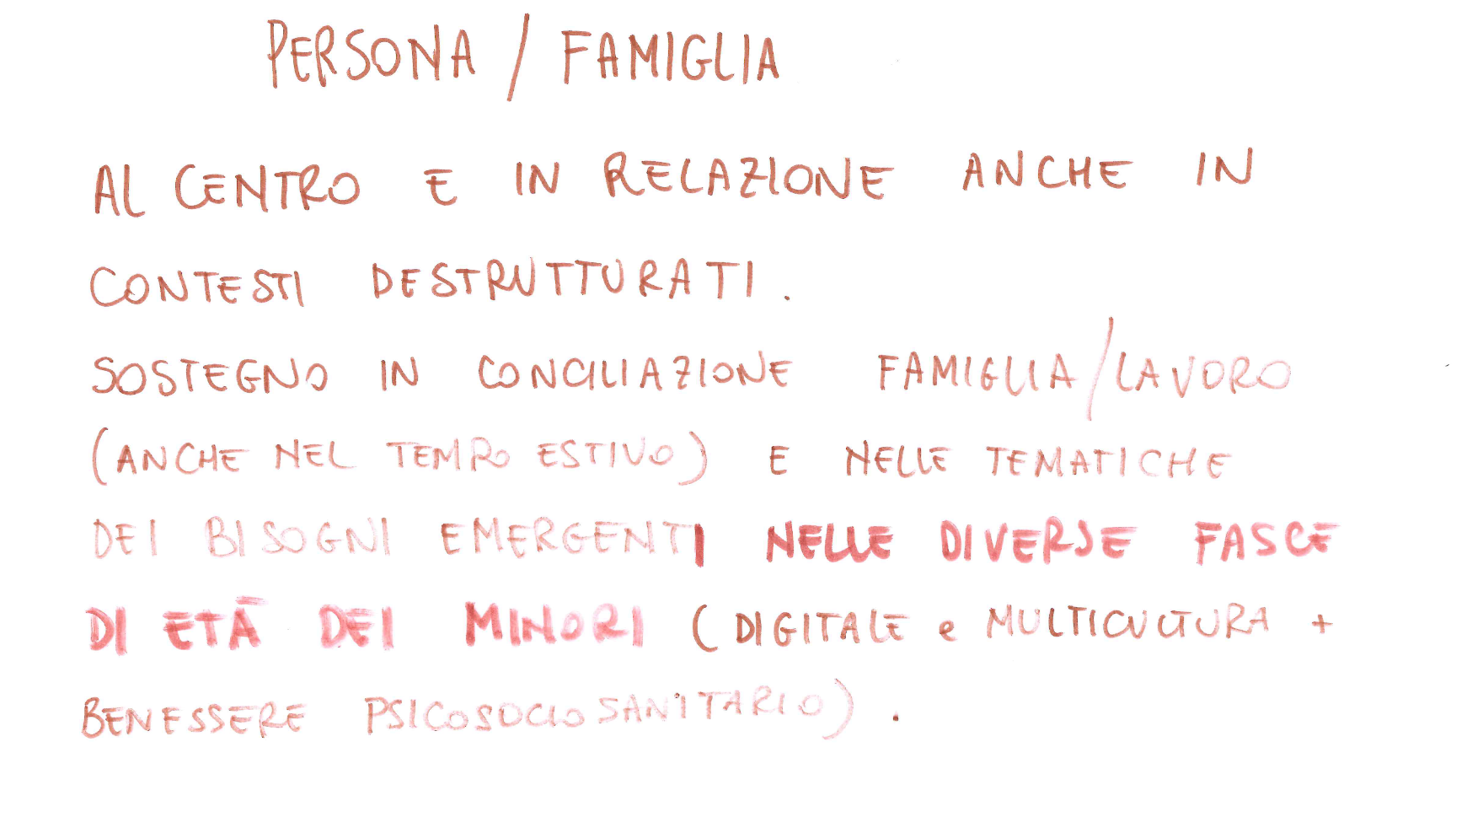
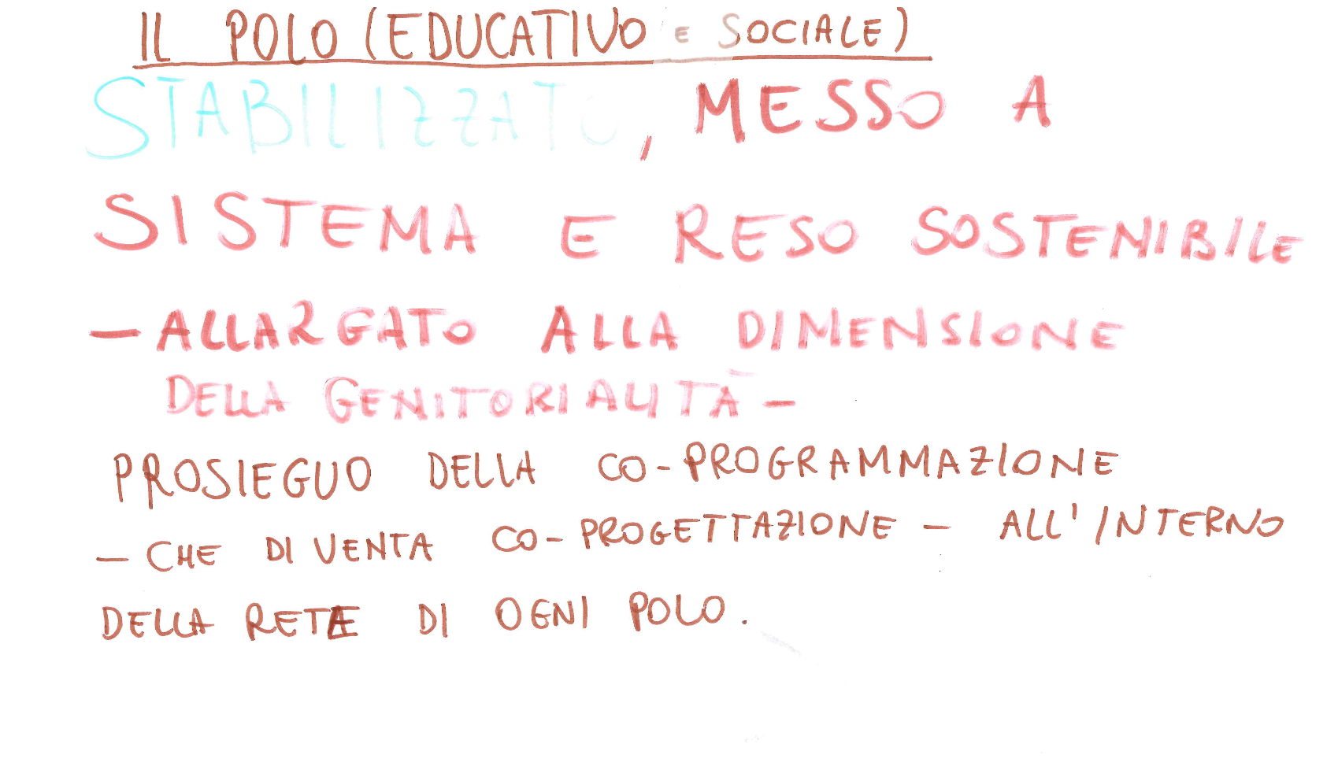
- Servizi stabili, messi a sistema e sostenibili.

GRUPPO 6
- premessa: adolescenti saranno quelli che da bambini hanno vissuto l’epoca covid e post-covid aumento povertà economiche e culturali
- puntare sulle relazioni comunità di legami, di relazioni puntate alla reciprocità
- supporti alla genitorialità, non solo quando il bisogno è già emerso
- sostegno ai caregiver
- tempo per la cura delle persone anziane: sviluppare competenze nei giovani in tal senso
- fragilità giovanile che potrebbe diventare fragilità adulta
- servizi accessibili
- lavorare sugli stereotipi educativi, di genere, culturali già dall’infanzia
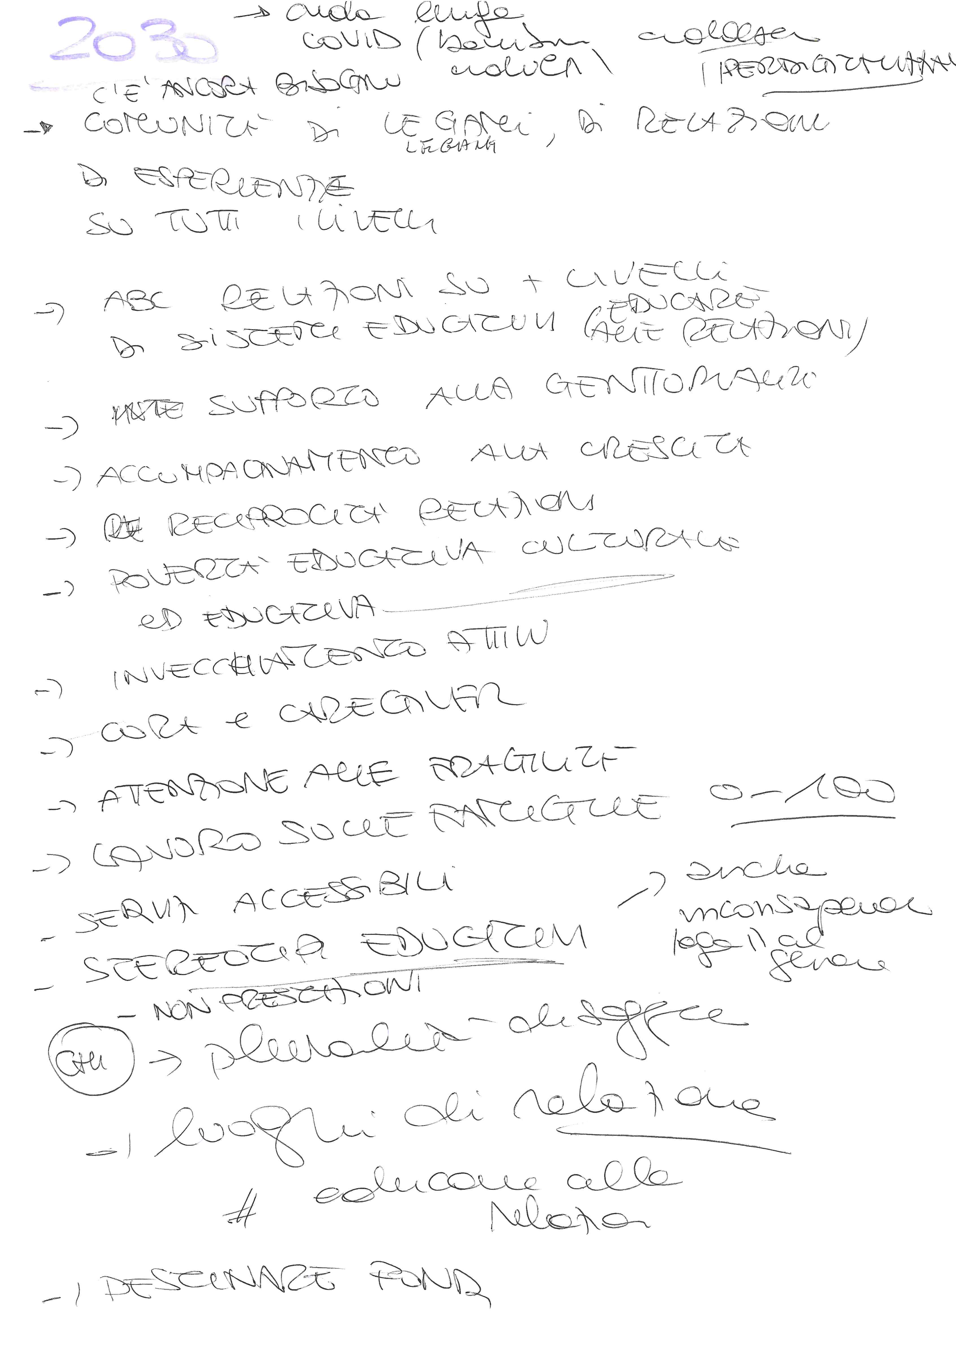

Elementi ricorrenti e trasversali:
- sviluppare maggiormente l’integrazione con il sistema scolastico e i ruoli che la SCUOLA può avere all’interno della rete
- SERVIZI come sviluppatori di RISORSE e non solo erogazione di prestazioni
importanza delle RELAZIONI come terreno fertile per sviluppare risposte che nascono dai legami e non da servizi preconfezionati
importanza dei LUOGHI
- esigenze di CONCILIAZIONE (con focus rispetto ad una nuova organizzazione del sistema scolastico, in rete con opportunità del territorio, ma anche in termini di suddivisione dei carichi di cura all’interno della famiglia)
- MULTICULTURALITA’

Altre osservazioni nel confronto allargato:
- la persona al centro, persona come portatore di individualità ma all’interno di un sistema di relazioni sarebbe meglio parlare di centralità della Comunità
- si è portato tanto il tema SCUOLA ma la scuola non è presente: come coinvolgere?

